АОУ ВО ДПО «Вологодский институт развития образования»
Центр непрерывного повышения профессионального мастерства педагогических работников в г. Вологде

«ОДОБРЕНО»
на заседании экспертной рабочей группы
по начальному общему образованию
при РУМО по общему образованию
(Протокол № 14 от 11.09.2025)

Методические рекомендации по формированию умений решать задачи на нахождение четвертого пропорционального

Автор составитель
Шадрина Нина Владимировна,
методист сектора начального общего образования ЦНППМПР
в г. Вологда АОУ ВО ДПО «ВИРО»

2025 год

Актуальность
В начальной школе задачи, связанные с пропорциональными величинами, считаются одним из сложных видов текстовых задач. Они подразделяются на: задачи на нахождение четвёртого пропорционального, на пропорциональное деление и на нахождение неизвестных по двум разностям.
Решение такого типа задач основывается на знании соответствующих связей между величинами. Это и вызывает трудности у младших школьников при решении. Дети часто не понимают сути процесса, который рассматривается в задаче, не знают характеризующих его величин и отношений между ними. Отсутствие правильных представлений об этих процессах приводит к тому, что школьники не могут самостоятельно разобраться в задаче, путаются в её условии, не вычленяют важные отношения между величинами, не могут спланировать последовательность своих действий при решении.
Содержание
Для того, чтобы дети не подходили формально к решению задач такого вида, необходимо варьировать в их сюжетах постоянную величину. Тогда запись в таблице и ее схематическая интерпретация будут восприниматься ребенком с необходимостью и активизировать его мыслительную деятельность. В противном случае он будет ориентироваться на образец.
Рассматривают 3 вида задач с пропорциональными величинами: задачи на нахождение четвертого пропорционального, на пропорциональное деление, нахождение неизвестного по двум разностям. Мы подробно рассмотрим алгоритм решения задач на нахождении четвертого пропорционального.
В задачах такого вида речь идет о трех величинах, связанных прямой или обратной пропорциональностью. При этом одна величина всегда постоянна, две других – переменные, причем известны два значения одной переменной величины и одно значение другой. Второе значение этой переменной величины нужно найти. Всего рассматривают шесть видов таких задач. Каждую из этих шести задач можно решить способом нахождения значения постоянной величины. Для задач, в которых постоянна первая величина, это способ называют способом приведения к единице.
Задачи, в которых постоянна первая величина, в начальной школе могут решать двумя разными способами:
– приведением к единице, т.е. находят значение постоянной величины, а потом отвечают на вопрос задачи;
– опираясь на свойство прямой пропорциональности, т.е. выясняют во сколько раз одно значение известной переменной величины больше (меньше) второго значения. На основании этой зависимости находят неизвестное значении второй переменной величины.
Таким способом учащиеся начальной школы могут решить задачу только при условии, что числа, выражающие значение известной переменной величины, кратны друг другу. Знакомство с задачами нахождение четвертого пропорционального лучше начать с задач, в которых речь идет о таких величинах как цена, количество, стоимость. Полезно до решения задачи сделать прикидку, т.е. установить, какое число получится в результате решения.
На этапе закрепления формируется умение решать различные задачи нахождение четвертого пропорционального с различными величинами. Полезны упражнения по сравнению задач различных видов, связанных с какой – либо группой величин.
Говоря о задачах с пропорциональными величинами, следует помнить, что это не один вид задач. И существует множество приемов построения этих задач. Мы выделили несколько приемов и подробно разобрали каждый из них на примере решения задач на нахождение четвёртого пропорционального.
Прием: Анализ и сравнение текста задачи
Данный прием включает в себя два этапа: анализ и сравнение. Для того, чтобы сравнить две задачи необходимо для начала проанализировать каждую из них. Анализ любой задачи состоит из следующих этапов.
Необходимо понять в целом ситуацию, описанную в задаче;
Выделить условия и требования;
Назвать известные и искомые объекты, выделить все отношения (зависимости) между ними.
Анализ задачи всегда направлен на ее требования, т.е. на вопрос текстовой задачи. Если говорить о приёмах, анализа содержания задачи, то можно выделить следующие:
• Задать специальные вопросы и ответить на них (о чем задача? Можно ли сразу ответить на вопрос задачи? Что требуется найти в задаче? И др.);
• Перефразировка текста задачи (замена данного в задаче описания некоторой ситуации другими, сохраняющими все отношения, связи, качественные характеристики, но более явно их выражающими);
• Построение вспомогательной модели (таблицы или схематичного чертежа).
Проанализировав каждую из задач, на основе полученных данных, мы можем приступать к их сравнению. Методический приём сравнения используется для приобретения опыта математического анализа текстов учебных заданий. Сравнение важный способ перехода от созерцания к абстрактному мышлению. В процессе формирования понятия и обобщённых способов действий этот переход осуществляется путём установления соотношений между предметными, вербальными, графическими и символическими моделями. Приём сравнения лежит в основе обобщения и систематизации знаний; установления более глубоких связей ранее изученного материала с новым; поиска общих признаков при формировании понятий; поиска закономерностей. Умение выделять признаки и, ориентируясь на них, сравнивать предметы, ученики переносят на математические объекты. По внешним признакам, доступным для восприятия, учащиеся устанавливают сходство и различие между ними и осмысливают эти признаки с точки зрения различных понятий.
При анализе двух задач педагог задаёт детям наводящие вопросы:
• Чем похожи две задачи?
• Чем отличаются?
• Что нам надо узнать в первой задаче? Что во второй?
В данном приёме могут быть представлены две одинаковые задачи по содержанию, условия которых дополняют друг друга, или же, совершенно разные задачи, но направленные на закрепление определенных знаний, умений и навыков младших школьников.
Задача: Маша и Лиза купили 10 конфет с орехами и 5 леденцов по одинаковой цене. Узнай, сколько стоит одна конфета, если на всю покупку девочки потратили 150 рублей. Задача 2: Маша и Лиза купили в магазине конфеты с орехами и леденцы по 10 рублей. Сколько конфет с орехами купили девочка, если за всю покупку девочки заплатили 150 рублей, а за леденцы 50 рублей? Как ты думаешь, чем они похожи, а чем отличаются?
Решение: для анализа и сравнения этих двух задач для начала необходимо составить таблицу к каждой из них.
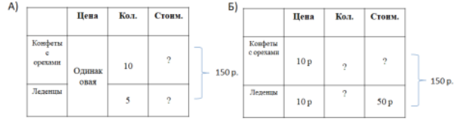
Благодаря данным таблицам, мы можем сказать в чем их различие и в чем схожесть? Могут ли условия данных задач дополнять друг друга? Давайте составим общую таблицу, на основе этих двух.
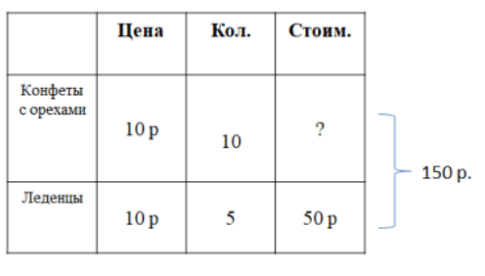
Отлично. Теперь мы можем решить задачу? Решаем задачу. А изменится ли стоимость конфет с орехами, если одна будет стоить не 10, а 15 рублей? А изменится ли тогда стоимость всей покупки? А если бы, девочки не покупали леденцы вовсе, они отдали бы за всю покупку столько же денег или меньше? Сколько? Почему?
Прием: Дополнительное условие задачи.
Данный прием относится к методическому приему конструирования. Конструирование заданий включает учащихся в поисковую деятельность и тем самым создаёт условия для развития их мышления. Это помогает школьникам структурировать данные (ситуацию, проблему и т.п.), выяснять математические отношения, создавать математическую модель ситуации, анализировать и преобразовывать её, что обеспечивает условия для формирования математической компетентности учащегося, которая даёт возможность адекватного применения математики для решения возникающих в повседневной жизни проблем. Действия учеников в ходе выполнения подобных заданий направляются в основном указанием «поставь
…», «составь …», «подумай …», «подбери …» и др.
В данном приеме детям необходимо дополнить имеющиеся условие задачи недостающими для ее решения данными. В заданиях данного типа могут быть, как представлены варианты недостающих условий, так и нет, тогда дети будут должны сами составить их.
Задача: Для рисования картин Катя и Маша купили 4 коробки с карандашами и 6 коробок с красками по одинаковой цене. На сколько больше они заплатили за карандаши, чем за краски? Как можно дополнить условие задачи, чтобы ответить на вопрос?
Решение: Для того, чтобы понять какого условия не хватает в данной задачи, необходимо составить таблицу по имеющимся значения.
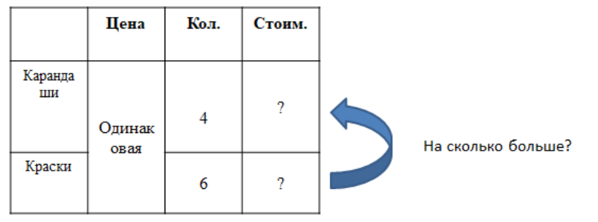
Можно ли решить задачу устно? Какие условия и значения необходимо добавит для решения задачи? Если одна упаковка карандашей будет стоить 5 рублей, хватит ли девочкам 50 рублей на всю покупку? А если 10 рублей? 7 рублей? Почему изменяется стоимость всей покупки при изменении цены одной коробки?
Прием: Постанов ка вопроса к условию
Данный приём так же относится к широкому приему конструирования заданий. Детям даётся условие задачи, со всеми необходимыми значениями, но без вопроса, на который необходимо ответить. На основе этого, детям необходимо самостоятельно составить один или несколько вопросов, ответ на которые они смогут найти, согласно данным.
Если дети не могут самостоятельно справиться с этим заданием, то можно предложить им несколько вариантов вопросов, из которых они могут выбрать возможный. Использование этого приема будет стимулировать учащихся к анализу текста, к высказыванию суждений, к их обоснованию, способствуя тем самым развитию ребенка. Так же, можно давать детям вопросы «ловушки», то есть те, на которые невозможно найти ответ, так как, например об этом даже не говорится в задании. Такие вопросы-«ловушки» особенно эффективны для активизации деятельности школьников. После того как задача составлена, можно переходить к ее решению, используя либо наглядность, исключающую возможность пересчитывания, либо рассуждения, заменяя понятие «меньше» действием вычитания.
Задача: В корзине лежали 5 яблок и 3 апельсина. За папки яблоки заплатили 500 рублей, а за апельсины заплатили - 300 рублей. Поставьте вопрос к задаче.
Решение: Для начала давайте составим таблицу по данным нам условиям.
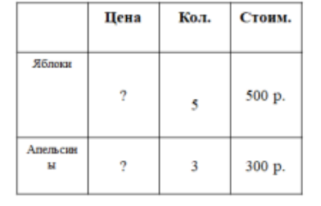
Теперь, давайте составим схематический чертёж.
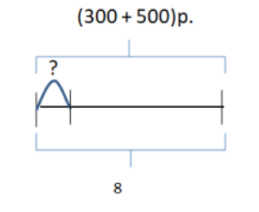
А теперь, мы можем понять, какой вопрос нам необходимо поставить? Правильно, какая цена одного товара. Как мы можем найти сумму? Какой вопрос можно поставить к данному условию задачи?
Прием Переформулировка вопроса к задаче.
Данный приём лежит в основе осознания причинно-следственных связей между изучаемыми понятиями и обобщёнными способами действий, способствует формированию умения выполнять различные видоизменения числового и буквенного материала. Действия учеников в ходе выполнения соответствующих заданий направляются в основном указанием: «измени …», «представь …», «замени …» и др.
Как правило, в задания данного типа, детям предлагается задача, вопрос к которой можно или необходимо изменить.
Вариативность данного задания может быть самой разнообразной, например: Переформулируй вопрос задачи так, чтобы она решалась одним действием, или измени вопрос задачи так, чтобы можно было найти количество купленного печенья, а не конфет, и т.д
Задача: Коля купил 38 марок. А Миша на 8 марок меньше по такой же цене. за всю покупку заплатили 106 рублей. На сколько марок у Коли больше чем у Миши? Как ты думаешь, какие еще вопросы можно задать к данной задаче? Как тебе кажется, какой вопрос поставила Маша, если она записала решение задачи так: 38-8=30 (м)
Решение: Для того, чтобы понять, какие вопросы мы ещё можем задать, давайте составим таблицу.
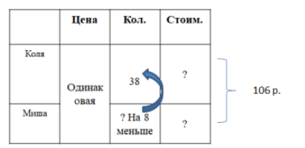
Для лучшего понимания, теперь давайте составим схематичный чертёж.
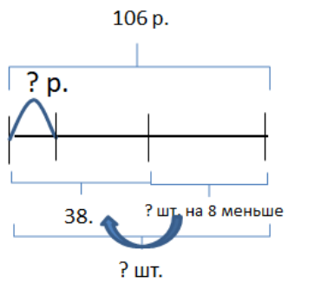
Теперь, нам стало понятно, какие вопросы мы можем задать? Правильно: Сколько марок купил Миша? Сколько марок купили всего? Сколько рублей стоит одна марка? А если мы изменим условия задачи, изменятся ли вопросы? Поставьте вопрос так, чтобы ответив на него, мы узнали сколько денег потратил Миша.
Прием: Решение задачи разными способами.
Решение задач разными способами помогает восполнить пробелы в ранее изученных темах, побуждает учащихся к поиску различных приёмов решения задач.
Поиск различных способов решения задачи: один из эффективных путей реализации дидактических принципов ознательности и активности усвоения учебного материала способствует формированию и развитию гибкости мышления, развитию не только интеллекта, но и ряда нравственных качеств, во многом определяет мировоззрение школьника, направлен и на эстетическое воспитание учащихся. Именно здесь школьники учатся самостоятельно находить более простые и красивые решения задач, начинают видеть взаимосвязь всех частей математики, а значит, и красоту этой науки.
Решение задач разными способами вполне естественно вписывается в процесс проведения урока. Мы составили систему различных методических приёмов, позволяющих показать учащимся разные способы решения задачи на уроке в начальной школе.
Задача: Оля купила 13 открыток, а Вера немного больше по одинаковой цене. Оля отдала за свои открытки 65 рублей, а Вера на 10 рублей больше. Сколько купила открыток Вера? Рассмотри три способа решения задачи. Как ты думаешь, все ли они верны?
1 способ: 1) 65:13=5(р.) 2) 65-5=60(от.) Ответ: 60 открыток.
2 способ: 1)65+10=75(р.) 2) 65:13=5 (р.) 3)75:5=15(от) Ответ: 15 открыток
3 способ: 1) 65+10=75(от.) 2) 75:5=15(от.) Ответ: 15 открыток.
Решение: Для лучшего понимания, нам необходимо составить таблицу и
схематичный чертёж.
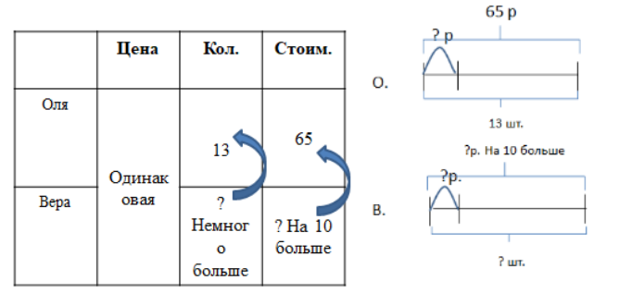
Благодаря им, теперь мы можем с лёгкостью сами решить задачу.
1) 65:15=5(р)
2) 65+10=75 (р)
3) 75:5=15(шт)
Ответ:15 открыток
На основе нашего решения мы можем сравнить данный нам способы и понять, правильный второй. А что, если бы цена одной открытки была 10 рублей, изменилась бы стоимость 13 открыток? Чтобы ещё тогда изменилось?
Заключение
Умение решать текстовые задачи свидетельствует об одной из самых важных способностей обучающихся - способности понимать текст. Правы те учителя, которые добиваются понимания текста не только на уроках чтения, но и на уроках математики. Критерием понимания задачи является факт решения задачи. Поэтому решение текстовых задач - это деятельность, весьма важная для общего развития.

Литература
- Бантова, М. А. Методика преподавания математики в начальных классах / М. А. Бантова, Г. В. Бельтюкова. – Москва: Учитель, 2017. – 420 с.
- Белошистая А.В. Методика обучения математике в начальной школе. Курс лекций. – М.: Владос, 2007. – 455 с.
- Козлова С.А. Универсальные учебные действия как основа для формирования предметных математических умений и производная от них / С.А. Козлова // Начальная школа. Плюс до и после. – 2013. – № 10.
- Моро, М. И. Математика. Рабочие программы. Предметная линия учебников системы «Школа России». 1-4 классы: учеб. пособие для общеобразоват. организаций / М. И. Моро, С. И. Волкова, С. В. Степанова и др. // 2-е изд. перераб. – М.: Просвещение, 2016. –139 с.

